Метод Винера-Хопфа и его приложения в физических задачах.

Демидов Р.А. ,ФТФ, 2105

**Введение**

Указанный метод подходит для решения интегральных уравнений на полубесконечном промежутке с ядром, зависящим от разности аргументов – речь идет об уравнениях вида

.

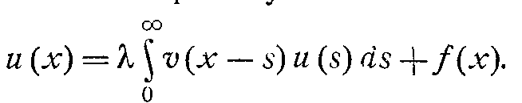

Этот метод был предложен в совместной работе Н.Винера и Э.Хопфа в 1931 году, и находит разнообразные применения в теории дифференциальных и интегральных уравнений, а также в их приложениях в физических задачах.

В своей работе я опишу сам метод Винера-Хопфа, а также приведу его применение к решению краевых задач матфизики.

**1. Метод**

**1.1 Случай бесконечного промежутка**

Метод Винера-Хопфа основан на специальном виде ядра интегрального уравнения – оно зависит от разности аргументов, а не от самого аргумента. Собственно, для начала рассмотрим уравнение вида

(1)

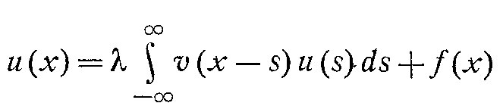

- это уравнение с бесконечным промежутком и тем же самым ядром. Решение его существует ,если выполняются 2 условия:

,

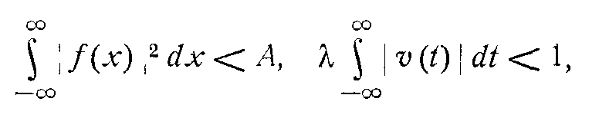

а также условие сходимости нормы u(x):

.

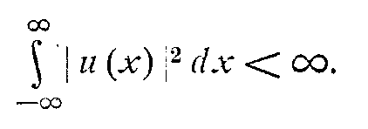

Эти условия работают при действительных λ. Мы рассмотрим два способа решения этого уравнения – один, использующий свойство свертки напрямую, другой – с помощью резольвенты. Итак,*первый*.Заметим, что в случае именно бесконечного промежутка интеграл представляет собой свертку ядра и функции u(x). Вспомнив,что Фурье-образы функций u(x),f(x),g(x) выглядят как, воспользуемся свойством образа свертки двух функций – *“образ свертки есть свертка образов”.*Тогда для функций U(k),V(k),F(k) – образов соответствующих функций, получаем алгебраическое уравнение:

(2)

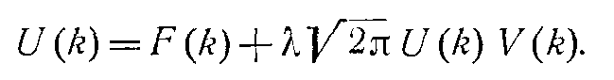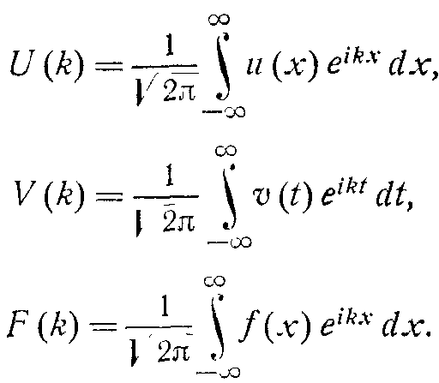

Данное свойство образа свертки доказывается “в лоб”, а именно – домножением равенства (1) на и интегрированием по всей действительной оси:

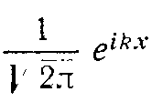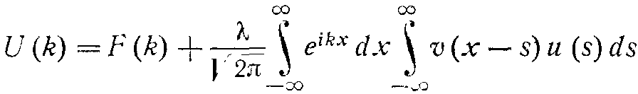

Делая замену во втором интеграле (x-s)=t, получаем

,

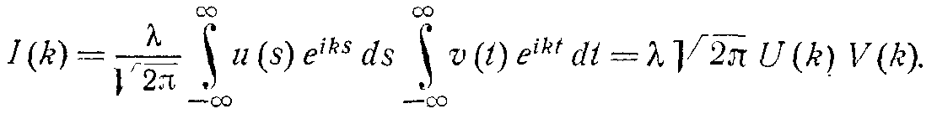

что и требовалось доказать.

Видим, что мы свели исходную задачу к алгебраическому уравнению относительно образа исходной функции u(x). Выражая его через образы ядра и f(x),производя обратное преобразование Фурье, получаем в качестве искомого решения:

=>

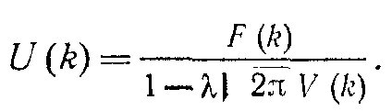

=> (3)

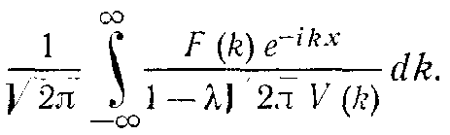

*Второй* способ: вычисляем резольвенту уравнения как

(4)

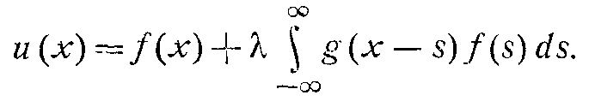

В виде Фурье - образов это равенство выглядит так:

,

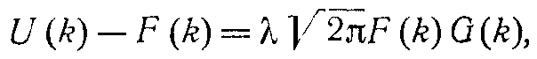

где G(k) вычисляется как

(5)

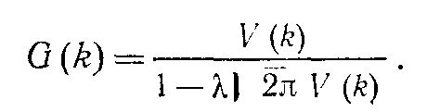

V(k) – Фурье-образ исходного ядра v(x) уравнения (1).То есть для решения исходного уравнения необходимо найти функцию g(x),применив обратное преобразование Фурье к (5),и подставить его в (4). Этот способ не требует вычисления каждый раз интегралов для F(k) при смене функции f,она подставляется в самом конце один раз, поэтому такой способ быстрее.

На примере этой задачи мы поняли, как решать уравнение с бесконечным промежутком интегрирования. На этом примере мы будем строить решение уравнения с полубесконечным промежутком – и опишем метод Винера-Хопфа.

1.2 Полубесконечный промежуток

Понятно, что в случае, если интегрирование идет не с -∞, а с 0, переходя к образам, мы не можем воспринимать наш интеграл как свертку – а значит, и не можем написать наше уравнение. Запишем некоторые свойства преобразования Фурье, связанные с полубесконечными промежутками, которые нам понадобятся в дальнейшем. Итак, в случае разбиения функции f (x) на два куска – f+(x) и f-(x), (f(x)= f+(x) + f-(x) )представляющих собой правый и левый концы следующим образом:

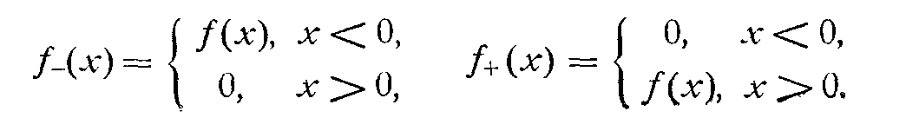

выражения для прямых и обратных преобразований Фурье для них будет выглядеть так:

f+:,

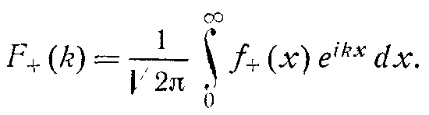

при причем здесь - комплексная переменная, и выполняется неравенство Im(k)=τ > τ- . Причем

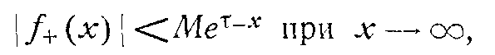

Обратное преобразование выглядит так:

,

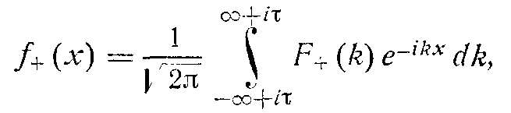

и здесь мы интегрируем по любой прямой Im(k)=τ > τ- .

f-: При

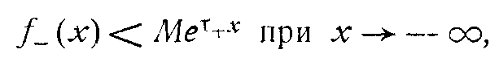

для прямого преобразования Фурье имеем

,

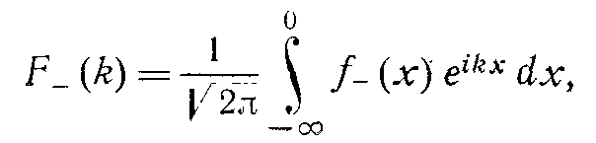

к здесь та же к.п. ,это верно в области с Im(k)=τ < τ+ . Обратное преобразование для f- выглядит аналогично:

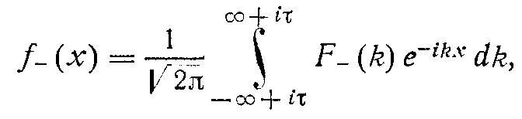

Интегрирование идет по той же прямой с Im(k)=τ < τ+

При τ- < τ+ образ F(k) задаётся уравнением

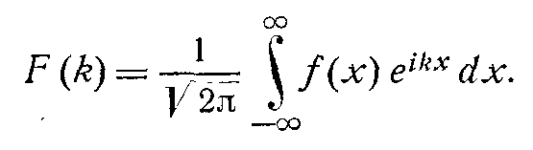

как раз в полосе τ- < Im(τ) < τ+ . При τ- < 0,τ+ > 0 функция полоса Im(τ)=0 попадает в границы интегрирования, и интеграл можно взять вещественным, выбрав мнимую часть τ нулем.

Применим эти соображения к решению искомого уравнения. (6)

(6)



Разложим неизвестную функцию u(x) на составляющие u+ , u- :

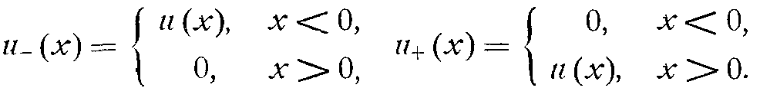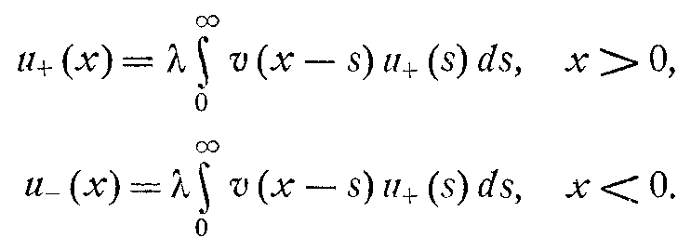

При подстановке этих функций в уравнение (6) мы получаем два уравнения на каждую часть u(x).Факт существование решения мы примем без доказательств. Мы ищем решения, удовлетворяющие следующим условиям:

,

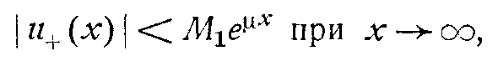

µ<τ+.

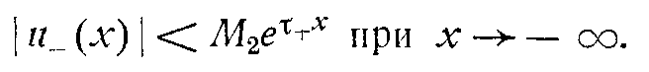

При их выполнении в полосе µ < Im(k) < τ+ функции u+ ,u- являются аналитическими.

Переходя по формулам преобразования Фурье к уравнению для образов, аналогично проделанному в §1,мы имеем право пользоваться теми же свойствами, по причине именно такого выбора функций u+ ,u- .Итак, получаем:

,

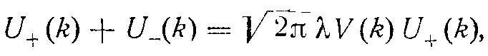

что видно из представления u(x)= u+(x)+u-(x), U(k)=U+(k)+U-(k) и уравнения (6).Перенося все в левую часть, видим, что

,

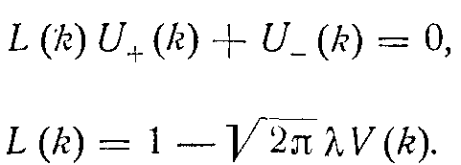

если так задать функцию L(k).

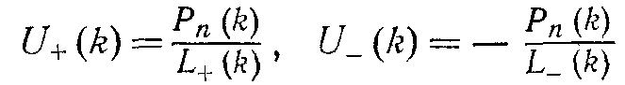

Мы подошли к сути метода Винера-Хопфа: путем преобразования Фурье свели наше уравнение к алгебраическому, но уже относительно образов функции. Однако в нашем случае, в отличие от §1,неизвестныхфункций в нем две, и обе нам нужны. Грубо говоря, нам позволено найти решение, но оно не будет однозначным, и данный метод работает лишь для определенного вида функций.Пусть мы нашу функцию L(k) можем представить как частное функций L+(k),L-(k),уравнение принимает при этом вид

,

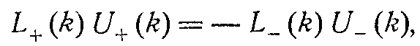

и известно следующее – “плюсовая” часть есть аналитическая функция к.п. в области , “минусовая” часть аналитическая функция в области ,µ <τ+ , а значит, в полосе (которая непуста )существует единственная общая функция U(k), совпадающая с U+ ,U- в соответствующих областях. Если дополнительно задать, что функции L+,L- растут не быстрее степенной функции kn, то функции можем считать определенными, и приравнять правую и левую часть в общем случае многочлену Pn(k) (это получается, если учесть стремление U+,U- к нулю по |к|-> ∞.Теперь у нас неопределенности нет, и в общем виде это выглядит так:



Если степень роста функций L есть единица(растут не быстрее линейной функции),то мы имеем для кусков функции L(k) следующее:

,

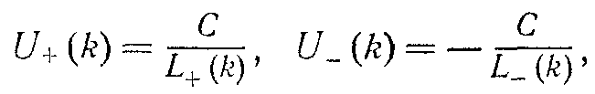

и в итоговом решении будет присутствовать произвольная константа C.Приведу пример последнего случая с n=0. *Пример.*

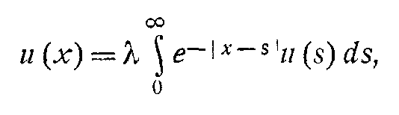

- интегральное уравнение с полубесконечным промежутком и нулевой f для простоты. Решим его м.В.-Х.

Как видим, мы имеем дело с ядром вида exp(-|x|).Найдем его Фурье-образ, и далее, функцию L(k):

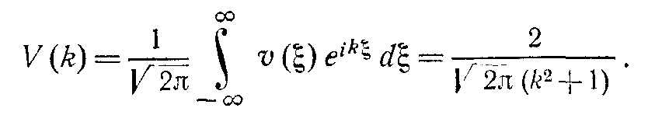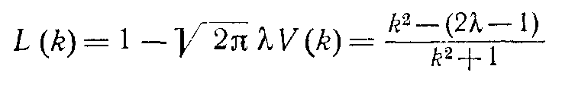

- является аналитической в области -1 < Im(k) < 1. Разложим ее как частное двух так:

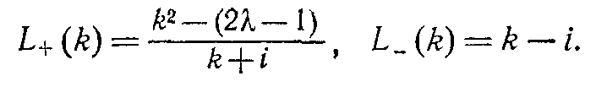

При 0 < λ < 0.5 условия одновременной аналитичности выполняются в полосе µ < Im(k) < 1, при λ > 0.5 условия выполняются в полосе 0 < Im(k) < 1. Эти выводы получаются из изучения особых точек функций L+(k),L-(k). Далее – обе функции растут на бесконечности к по модулю не быстрее многочленов первой степени. Наш полином в числителе – это константа, полином нулевой степени, иначе не выполняется условие сходимости произведения L+U+ ,L-U- .Значит

,

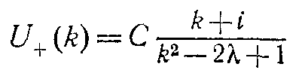

и, применяя обратное преобразование Фурье, находим u+(x):

,

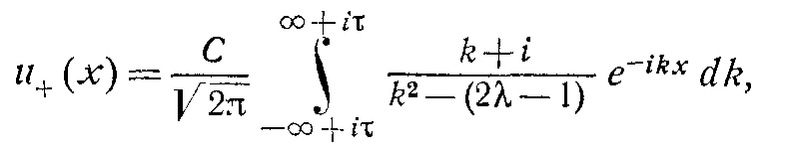

что верно для Решение в квадратурах найдено, этот интеграл подлежит простому подсчету. На выходе получим:

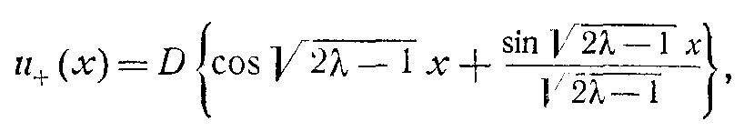

Как видим, решение получено с точностью до константы.

**1.3 В общем виде**

Изложим метод Винера-Хопфа в общем виде. Возьмем обобщенное уравнение

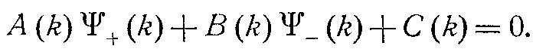

и поставим задачу: найти функции Ψ1, Ψ2,удовлетворяющие нашему уравнению в полосе ,стремящихся к нулю при .A,B,C – аналитические в нашей полосе функции, для ограничения вырожденного случая A,B не равны в полосе нулю. Идею решения такого уравнения мы в основном уже излагали, здесь она немного расширена. Итак, представляем A/B как частное функций L+ ,L- ,



,

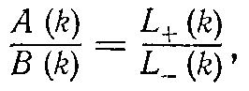

причем L+ аналитическая в области Im(k) > τ-, L- аналитическая в области Im(k) < τ+ .Подставляя это в уравнение, и приводя к общему знаменателю, получаем:

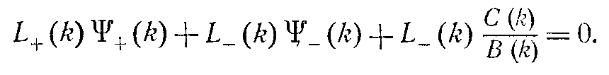

Теперь, если удается разбить слагаемое, не содержащее Ψ,на два, как

,

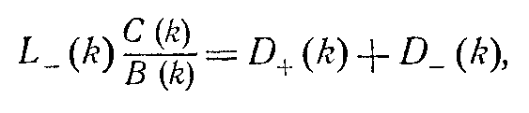

что будет верно в некоторой подполосе нашей полосы, и сгруппировать идентичные слагаемые, то получаем:



- это чуть более общее равенство, чем то, что мы получали ранее для частного случая. Как и ранее – из сходимости обоих пси к нулю при стремлении k по модулю к бесконечности, сходимости L+ L- не быстрее многочлена степени n, а также учитывая, что существует единственная пси в нашей полосе, составленная из Ψ1, Ψ2, мы получаем следующие соотношения:

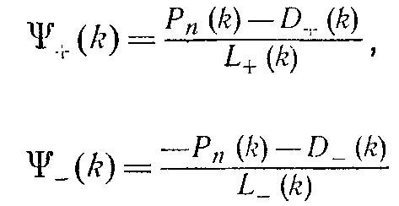

Рn(k) – многочлен, коэффициенты которого определяются из доп.условий. Далее – решение будет равно обратному преобразованию Фурье от суммы Ψ1, Ψ2.

Что осталось выяснить, так это саму возможность так раскладывать функции. Приведем нескольку лемм, обосновывающих возможность такой работы с нашими функциями.

***Лемма1*:** Пусть образ F(k) аналитический в полосе ,F(k) равномерно стремится к 0 при |k|-> ∞ Тогда в этой полосе возможно разбиение функции F как ,F+(k) аналитическая в Im(k)>τ- , F-(k) аналитическая в Im(k)<τ+ .

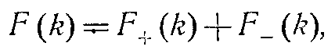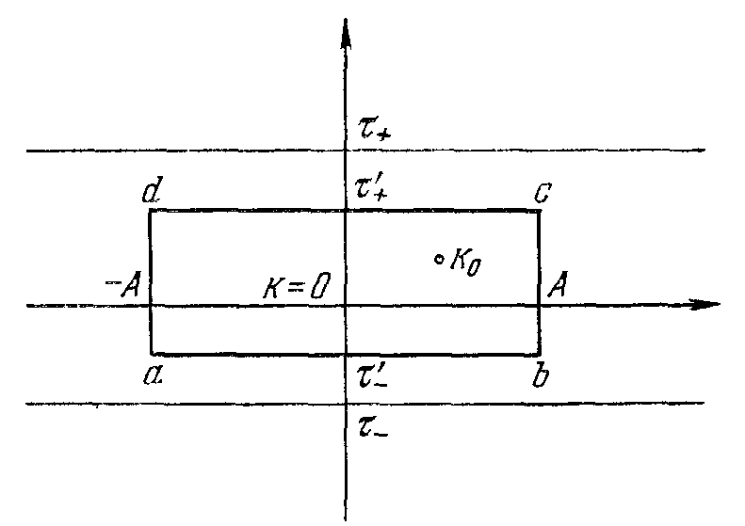

***Доказательство:*** Рассмотрим систему отсчета так, как это изображено на картинке. Посчитаем значение F(k0) – в точке, лежащей внутри прямоугольного контура abcd.По формуле Коши расписали в интеграл по контуру.Перейдем к пределу A ->∞,и устремим контур к полосе.

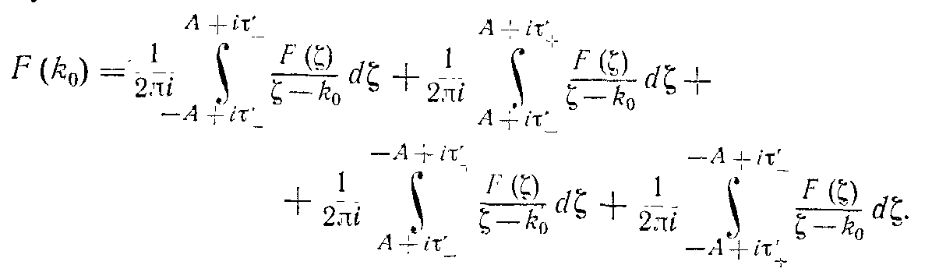

Тогда в пределе получаем

,

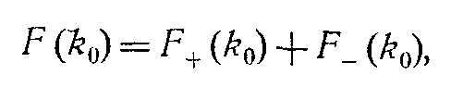

где эти части есть

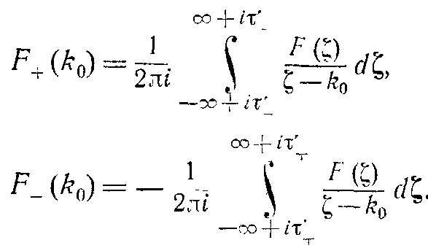

Каждая функция задана в своей области, а на их пересечении в нашей полосе мы имеем равенство. Что и требовалось доказать, в общем то. Очевидно, что из их сходимости следует и ограниченность F+(k),F-(k) в рассматриваемой полосе.

***Лемма2:***Пусть функция Ф(k) является аналитической и не равной нулю в полосе ,причем Ф(k) равномерно стремится к 1 при |k|->∞.Тогда ,где функции Ф+,Ф- соответственно аналитические в

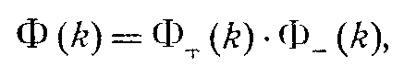

и



***Доказательство:***

Заметим, что для функции выполнены условия леммы1,значит,мы имеем право ее представить суммой F+ , F- , а Ф – произведением:



,Ф=Ф+*Ф- .



Условия на границы по мнимой оси для функций Ф+,Ф- сохранятся => лемма доказана.

Теперь сделаем еще одно обобщение – покажем, как в общих чертах работает этот метод для неоднородного уравнения

(7)

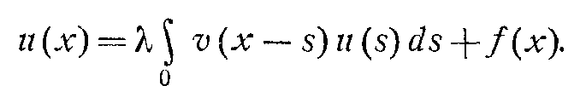

Проводя аналогичные рассуждения, разбивая u(x) на две вспомогательные функции, замечаем, что при выполнении условий для модуля

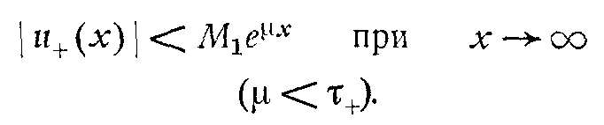

в полосе мы можем переходить к образам функций и мы получим



предварительно разбив F на две. Принимая за функцию L(x) ф-ю

,



аналитическую в стандартной полосе и равномерно стремящуюся к 1 при наше алгебраическое уравнение перепишется как

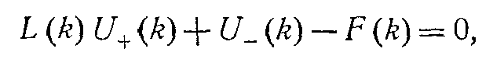

Далее, точно также разделяем L на две части как

,

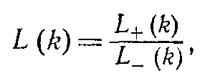

И L+ - аналитическая в , L- - аналитическая в . По аналогии приводя к общему знаменателю, получаем уравнение на U+,U- :



При успешном разложении последнего члена как

,

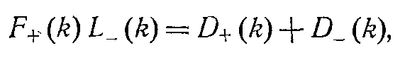

где по все той же аналогии D+ и D- аналитические в областях соответственно, мы записываем решения в виде



.

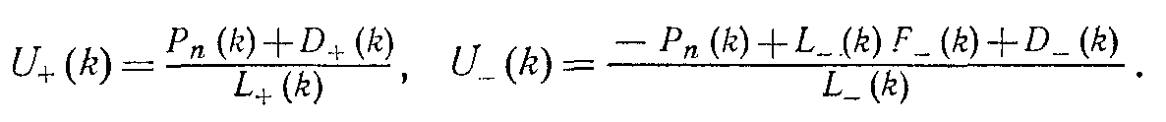

При этом мы воспользовались той же сходимостью – L+,L- растут не быстрее чем kn, а значит, для выполнения условий необходим полином в числителе.

Как видим, и эта, неоднородная задача, успешно решилась методом Винера-Хопфа. Как таковой, метод основан на некой аналогии разделения переменных – мы разделяем одну функцию на сумму двух, каждая из которых закрывает свою зону комплексной плоскости, и с каждой половиной работаем отдельно.

Метод мы рассмотрели, поняли, как он работает, теперь рассмотрим его конкретное применение – в краевых задачах математической физики.

**2. Применение метода Винера-Хопфа**

До этого мы рассматривали наш метод для решения интегральных уравнений, однородных и неоднородных, с специальным ядром. Сейчас же рассмотрим уравнение Лапласа и краевую задачу на нем, тем самым обобщив м. В.-Х. и на дифференциальные уравнения в частных производных.

Итак, задача: в верхней полуплоскости найти гармоническую функцию, удовлетворяющую следующим условиям:

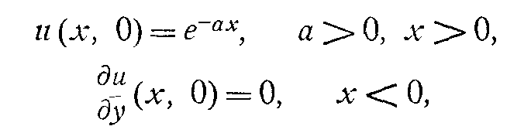

Для этого решим к. задачу на уравнении , ,и перейдем уже в решении к пределу в нуле по каппа.

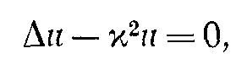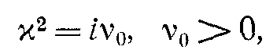

Разделяя переменные, и применяя метод Фурье, в общем виде находим решение:

,

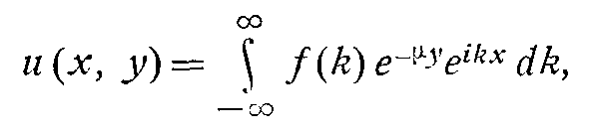

где f(k) - произвольная функция комплексного параметра k,



Для удовлетворения функции u граничным условиям должны выполняться 2 условия на f(очевидно из представления u):

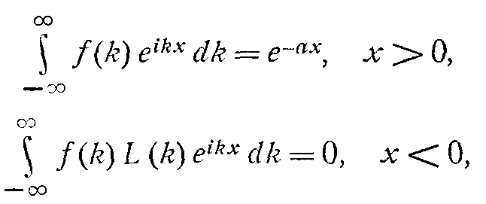

Решение строится, если L(k) аналитическая в полосе τ- < Im(k) < τ+,если при этом τ- < 0, τ+ > 0. Тогда

,

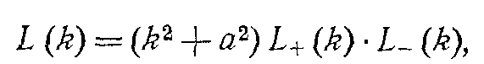

где L+ аналитическая в верхней полуплоскости τ- < Im(k), L- аналитическая в нижней п.п Im(k) < τ+.Если мы так представили L, несложно убедится в истинности решения

,

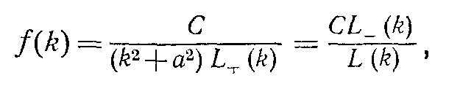

где константа определяется как

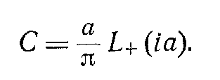

Эти результаты мы получаем, замыкая контур интегрирования и пользуясь леммами Жордана об интегрировании по верхней/нижней полуплоскости. Убеждаемся, что вид функции L

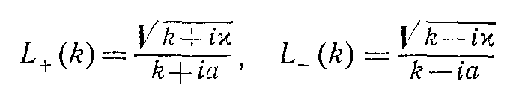

нам подходит. Подставляя его в предыдущие равенства, получаем

и

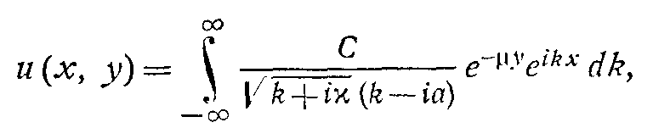

,

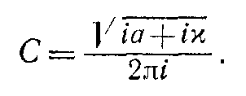

что решает задачу. Теперь, как мы в самом начале говорили, перейдем к пределу по каппа к нулю и в пределе получаем гармоническую функцию:

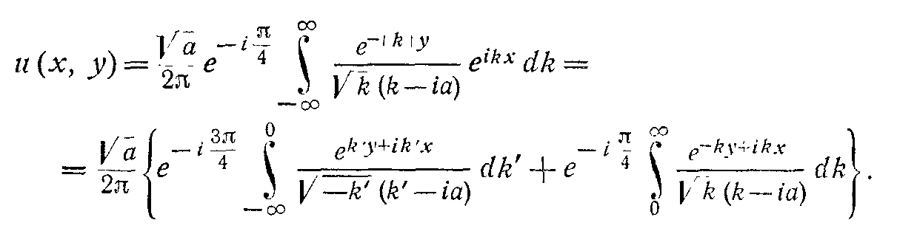

вычисляя интеграл, получаем

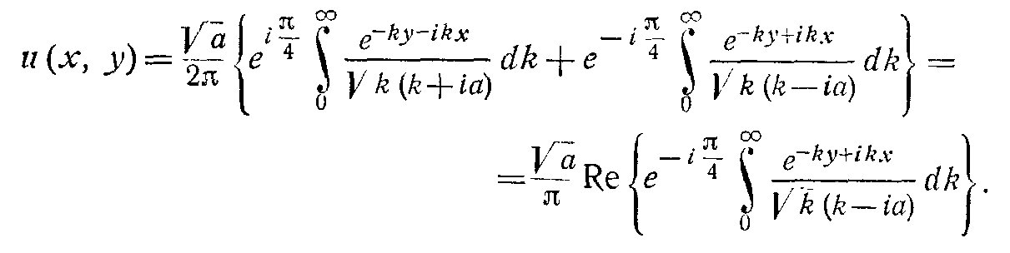

Дальнейшие вычисления приводят нас к следующему результату:

-

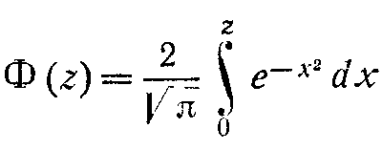

если вводим вспомогательную функцию так, то

,z=x+iy.

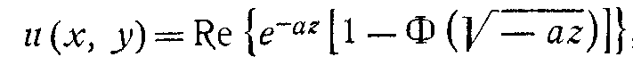

Получили ответ задачи.

**Вывод**

В работе мы рассмотрели метод на примере интегральных уравнений ,и обосновали его правильность. После мы применили его к решению краевой задачи матфизики, используя представления о методе Винера-Хопфа из области специальных интегральных уравнений.

В общем то, мы применили небанальный переход, когда устремляли каппа к 0,и получали гармоническое уравнение.

В общем и целом, метод Винера-Хопфа, хоть и является достаточно узким методом, направленным на решение конкретного И.У. с определенным ядром, позволяет решать многие математические задачи помимо своего прямого предназначения.

**Список использованной литературы**

1. Б.Нобл. “Применение Метода Винера-Хопфа для решения дифференциальных уравнений в частных производных.”

2. Свешников, Тихонов, “Теория функций комплексного переменного.”